day05

二.DOM操作（简易dom操作）

dom操作的总结

|  |
| --- |
| 步骤：  1.编写事件  2.得到对象  3.通过对象.属性  ①input对象.value  ②双标签的对象.innerHTML |

5.innerHTML详解

|  |
| --- |
| 双标签可以通过设置innerHTML的数据，改变双标签内部的html结构 |

今天的报错有两种

|  |
| --- |
| 1.红字错误提示，查笔记或者百度一下  2.不报错，不出效果-----------一行代码一次打桩  打桩：把关键的变量进行输出，输出的值是正确的，就说明这部分代码是正确的  if-else,for，通过打桩，看到代码进入了哪个分支，运行了几遍  今天和明天上午，我帮你解决404. |

注意

|  |
| --- |
| es6对通过id获取对象，进行了简化  <div id="d1"></div>  var obj=document.getElementById("d1");  obj.innerHTML="。。。。"  es6规定，可以使用html标签的id值，来充当对象  d1.innerHTML= |

6.事件

|  |
| --- |
| 通过用户的某种操作，从而激活调用js方法  onclick 单击事件  onload 页面加载事件,此事件只能写在body标签里  onblur 焦点移除事件  onfocus 获取焦点事件 |

三.AJAX

|  |
| --- |
| Asynchronous Javascript and xml  异步的 js 和 xml |

1.同步Synchronous

|  |
| --- |
| 在一个任务进行的过程中，不能开启其他任务  同步访问，浏览器在向服务器发送请求的时候，不能做其它任何操作，只能等待服务器响应  出现场合  1.浏览器地址栏输入url跳转  2.a标签跳转  3.form提交 |

2.异步

|  |
| --- |
| 在一件任务进行的同时，可以做其它的事情  异步的访问，浏览器在向服务器发送请求的时候，浏览器可以做其它的操作  出现场合  1.股票走势图的软件  2.用户名重复的验证  3.百度的搜索联想 |

3.AJAX的原理

|  |
| --- |
| 使用JavaScript提供的异步对象 XMLHttpRequest  发送请求，接收响应  使用ajax的步骤  1.创建异步对象  var xhr=new XMLHttpRequest();  2.通过异步对象，创建请求  xhr.open("请求方法","接口的url",是否使用异步的方式);  xhr.open("get","http://127.0.0.1:8080/ajax/test",true);  3.发送请求  xhr.send(formdata);  不带请求主体的请求方法，在formdata的位置可以不写，也可以写null  4.接收响应  开启一个监听器 xhr.onreadystatechange=function(){  }  它监听的是xhr.readyState的值的改变（改变4次），请求状态，  xhr.readyState描述了xhr的请求状态  0 请求没有初始化  1 打开连接，请求正在发送  2 开始接收响应头  3 开始接收响应主体  4 响应数据接收完毕  我们了解，监听的方法会运行4次，我们的需求是接收响应  所以使用if来筛选第4次，同时响应状态码还必须是正确的xhr.status==200  xhr.onreadystatechange=function(){  //4遍中，我们只关注第4遍---xhr.readyState请求状态  //响应状态码为200----xhr.status  if(xhr.readyState==4 && xhr.status==200){  //代码运行到这个if里，说明有正确的响应数据可以接收  //响应数据默认保存在xhr.responseText  var r=xhr.responseText;  console.log(r);  }  }  学习中，一般ajax4部按照1423的顺序写 |

练习

|  |
| --- |
| 02_ajax.html  单击按钮，get方法访问接口 /ajax/ex1. 响应是"终于得到了正确响应数据"  前台，把得到响应数据放到div中显示 |

4.http原生的get方法，带参数的请求

错误总结

1.出乎意料的标点符号

|  |
| --- |
|  |

2.跨域

|  |
| --- |
| 跨域错误  html文件必须是服务器的静态托管文件  才不会发生跨域错误  这个html文件，还必须使用访问服务器的方式打开  不能本地双击打开 |

3.浏览器自动请求一张图片

|  |
| --- |
| 忽略 |

4.一步一打桩，确认每一代码正确

5.404怎么办

①看代码结构

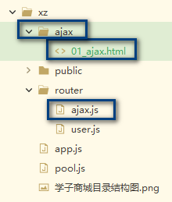

②确认app.js中写法

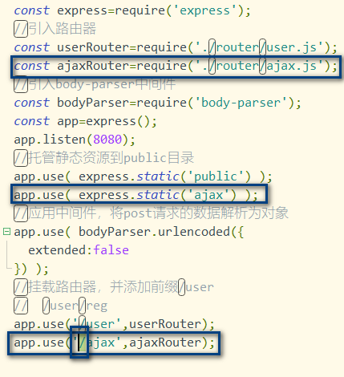

③确认xhr.open中的url正确

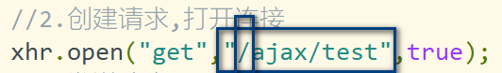

作业：

1.完整的认真的阅读笔记，看我发的视频

2.使用ajax完成登录模块(查询数据库操作)

3.使用ajax完成查询所有用户列表的模块，把得到的响应直接放入div中显示

家里蹲，刘朝阳，李思源，刘思远，明凯，廖建聪

手敲第二个模块5遍（包含前后台）